Tornadele II

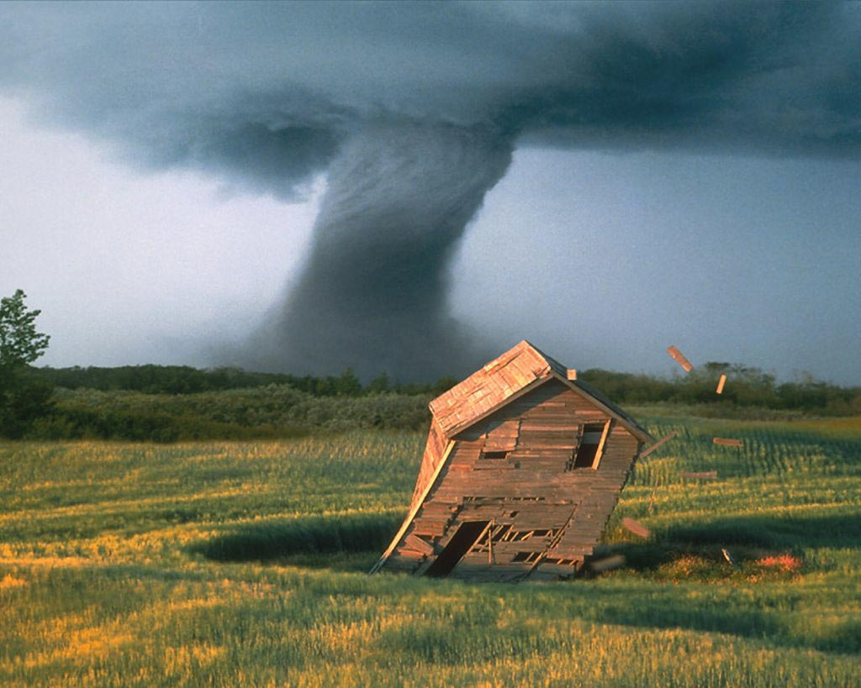
Sunt hazarde climatice care, deşi scurte ca durată, tornadele sunt cele mai violente furtuni de pe Pământ. Spre deosebire de cicloane, ele iau naştere şi evoluează deasupra continentelor.
Tornadele sunt perturbaţii
atmosferice violente, de dimensiuni
reduse, cu caracter turbinoar, care
se produc pe continente între 20 si
60° latitudine nordică şi sudică.
Tornada are aspectul unei coloane inguste care se roteste cu mare viteza sau al unei palnii intoarse, fiind formata din nori cumulonimbus si praf, care ii confera o culoare cenusie.
Condiţiile propice pentru formarea tornadelor apar atunci când un curent de aer rece întâlneşte o masă umedă de aer cald, dând naştere unor enormi nori negri (numiţi cumulonimbus). Aceşti nori generează o furtună cu tunete, în care urcă aerul mai cald, creând un curent puternic. În partea superioară a furtunii, vânturi puternice încep să se învârtă tot mai rapid, formând un vârtej. Vârtejul se roteşte în spirale din ce în ce mai strânse, mărindu-şi viteza şi înăltânduse spre nori. Apoi tornada coboară din nori şi atinge pământul cu o mare violenţă.
Vânturile distrug aprope tot ce le stă în cale. Ridică în aer, până la mari înălţimi, o dată cu praful, care face tornada vizibilă, şi maşini, trenuri, acoperişuri şi oameni. Le „aspiră” în vârtej şi le transformă în proiectile mortale atunci când le aruncă înapoi. Drumul tornadei poate fi detectat după distrugerile pe care le lasă în urma ei.
O tornadă ţine, de obicei, câteva minute, dar cele puternice pot să dureze mai mult de o oră. O furtună care durează mai multe ore poate genera mai multe tornade pe o arie extinsă.
Viteza vantului este cuprinsa intre 60 si 300 - 400 km/h. In situatii exceptionale au fost inregistrate, cu ajutorul unor masuratori din satelit, viteze ale vantului de 500 km/h care au avut efecte devastatoare.
Tornadele sunt coloane de aer ce se rotesc repede, asociate cu puternice furtuni. O singura furtuna poate cauza mai multe tornade si o tornada poate avea mai multe vortexuri. Vantul este principala amenintare in cazul unei tornade. Aceste vanturi puternice pot distruge rapid cladiri si, in unele cazuri, intregi comunitati. Grindina este si ea asociata cu furtunile tornadice si este de asemenea capabila sa cauzeze pagube enorme in scurt timp.
Majoritatea tornadelor apar intre orele 16.00 si 18.00 cand atmosfera joasa este cea mai instabila.
Diametrul spiralei unei tornade este cuprins intre cateva zeci si cateva sute de metri, uneori insa inregistrandu-se si tornade de dimensiuni mult mai mari(pana la 200 - 300 km). Fenomenele similare care se produc deasupra oceanelor poarta numele de trombe, masa de aer in rotatie fiind incarcata cu picaturi aspirate de curentii turbionari ascendenti. In cadrul tornadelor, miscarea de rotire se produce un sensul acelor de ceasornic in emisfera sudica si in sens invers in emisfera nordica.

Loc de manifestare:
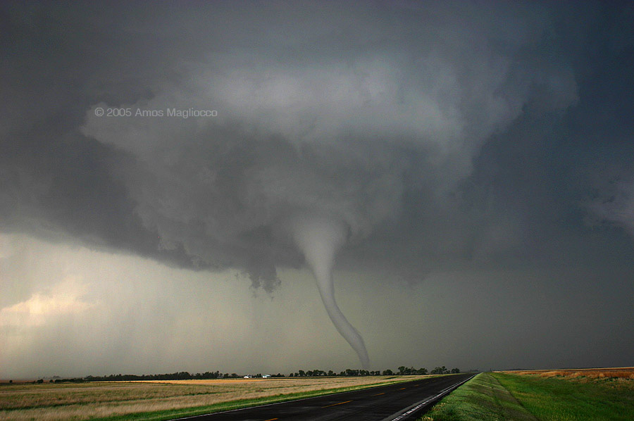
Cele mai numeroase tornade se formeaza in partea centrala a SUA si in Australia. Tornadele se pot produce si in Japonia, in Africa de Sud si in Europa. In SUA, anual se produc intre 800 si 1200 tornade, dar numai cateva sunt periculoase(31%). Recordul a fost inregistrat in anul 1974, cand s-au format 150 de tornade violente care au provocat moartea a 392 persoane si pagube de 1 miliard de dolari. In anul 1925, o singura tornada a produs moartea a 695 de persoane si pagube de 40 milioane de dolari.

Combatere:
Tornadele se desfasoara pe arii mai restranse, dar sunt extrem de periculoase datorita fortei deosebite a vantului. Desi tehnicile actuale, bazate pe inregistrari satelitare, permit stabilirea traiectoriilor tornadelor si alertarea populatiei, pagubele se mentin ridicate. Alarmarea populatiei s-a
imbunatatit mult in ultimele decenii, in special, progreselor realizate in dotarea satelitilor meteorologici, in constrirea unor radare performante(radare Doppler) si in realizarea unor modele tot mai precise, care permit stabilirea cu exactitate a traseelor urmate de catre aceste furtuni. Astfel, in prezent alarma in cazul tornadelor se da cu cateva ore inainte de producerea fenomenului.

Ce sa faceti in timpul unei tornade
- Ascultati in mod constant stirile emise de posturile de radio si de televiziune.
- Evitati lifturile.
- Daca va aflati in casa :
- Stati inauntru, departe de ferestre si de usile din sticla.
- Procurati-va cateva lanterne cu baterii de rezerva; evitati sa aprindeti lumanari sau lampi cu petrol.
- Daca tensiunea curentului electric scade, inchideti majoritatea aparatelor electrice, pentru a economisi cat mai multa energie, utila pentru ceea ce e absolut necesar.
- Daca autoritatile anunta ordinul de evacuare:
- Plecati cat mai curand posibil; evitati drumurile inundate si aveti grija la podurile afectate de ape.
- Asigurati-va casa deconectand aparatele electronice si electrocasnice si intrerupand curentul electric si apa curenta direct de la surse.
- Anuntati pe cineva din afara ariei afectate incotro va indreptati.
- Daca timpul va permite si locuiti intr-o zona ce prezinta un risc ridicat de inundatii, mutati mobila la un nivel cat mai inalt.
- Luati in adapostul in care va refugiati truse de prim ajutor, haine calduroase, paturi din lana si saci de dormit.
- Incuiati casa si indepartati-va de aceasta.

Pagube produse în ultimi 150 de ani în SUA:
Peste 4900 de morţii; în jurul a 13000 de răniţi; distrugerea oraşului Saragosa; la San Angelo distrugeri de 120 de milioane de dolari.
Cele mai distrugătoare au fost tornadele din:
- 27 mai 1896 St. Louis peste 400 de morţi şi 2500 de răniţi;
- 2-6 aprilie 1936 Mississippi, Georgia, Sudul Californiei, Arkansas 419 de morţi şi 1800 de răniţi;
- 21-22 martie 1952 Arkansas, Missouri, Alabama, Tenessee: 343 de morţi şi 1400 de răniţi;
- 11 aprilie 1965 Indiana, Illinois, Ohio, Michigan, Wisconsin 271 de morţi şi 5000 de răniţi;
- mai 1987 Texas distrugerea oraşului Saragosa;
- 28 mai 1995 San Angelo distrugeri în valoare de 120 mil dolari.

Pop Roxana
- clasa XI- D –

